Linux

Bash en cmd para los comandos de Linux
O buscas bash en el buscador de Windows o buscas Ubuntu

Movernos en el directorio _
clear=> limpia la consola o control L
pwd=> para saber en que carpeta estamos la URL completa
cd nombreCarpeta=> “cambiar directorio” entramos a una carpeta

cd ..=>retrocedemos de carpeta
cd rutaCompleta=> también podemos copiar y pegar la ruta completa
ls=> “lista” podemos ver que contiene la carpeta
ll=> veos la lista pero en vertical
ll -a=> el parámetro a nos muestra todo, incluido los archivos ocultos

manipular archivos _
mkdir nombreCarpeta=> creamos carpeta
cp nombreArchivo.pdf nombreCarpeta/otroNombre.pdf=> para copiar archivo en otra carpeta y si queremos cambiarle de nombre.
touch cualNom.txt=>creamos archivo dependiendo de lo que queramos para el punto
vim cualNom.txt => para editar el contenido del archivo eso lo hacemos gracias a un programa de editor que viene con Ubuntu
para insertar texto precionamos la tecla i
para salir=> esc+escribimos “:wq”
cat cualNom.txt => para ver el contenido de un archivo
rm -rf cualNom=> eliminar carpeta

Actualizar consola _

sudo apt update=> actualizar el sistema de linux
sudo apt upgrade=> descargar y actulizar ¿

Programas _
screenfetch
install
sudo apt install screenfetch => saber la versión de Linux que tenemos
ejecución
screenfetch
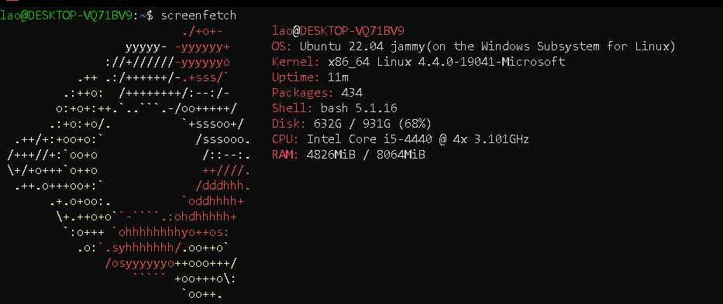

ssh=> conectar remotamente a otro pc (investiga mas)

lenguaje de programación
python3 –version => nos dice la versión de Python que viene por defecto
python3 index.py => ejecutamos el archivo de tipo .py
en java

